Акт 133/2018
о выявлении незаконно установленного и эксплуатируемого объекта наружной рекламы

«23» июля 2018 года проведена визуальная проверка объекта наружной рекламы и информации по адресу: город Павловский Посад, ул. Южная, д.16А.

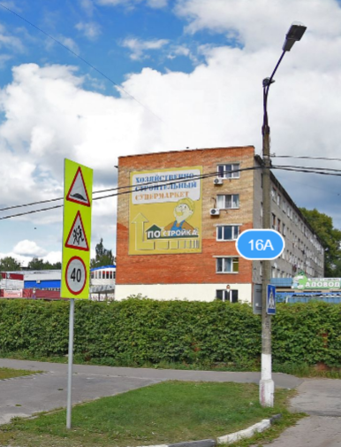
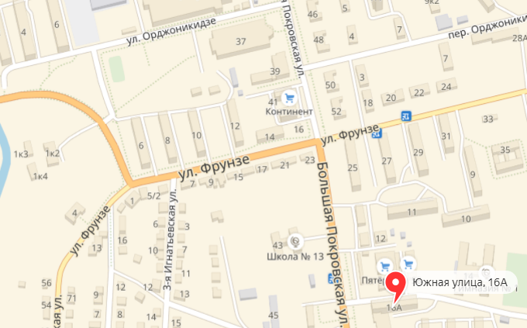
В результате проверки выявлена рекламная конструкция (настенное панно) без разрешительной документации.

Владелец ОНРИ: неизвестен.

Владелец недвижимого имущества, к которому присоединена рекламная конструкция: общее имущество собственников помещений в многоквартирном доме.

Проверку провели:

Заведующий отделом рекламы: Каптановская Алла Петровна______________________
(должность уполномоченного лица, Ф.И.О.)

Главный эксперт: Алексеева Елена Юрьевна_____________________________________
(должность уполномоченного лица, Ф.И.О.)

